Objectif du projet : Elaborer une enceinte passive en énergie en favorisant les apports gratuits et en choisissant une isolation performante

Contraintes :

Volumes de l’enceinte 400mmx200mmx200mm
Pas de chauffage utilisant d’énergie primaire
Matériaux utilisés contreplaqué 15mm et polystyrène 20mm
Obtenir une température intérieur > à 30°C

Solutions de projets possibles :

- Apports solaire par vitrage au sud

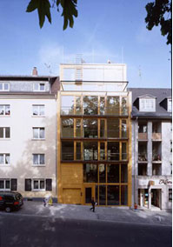

- Apports solaire par mur trompe

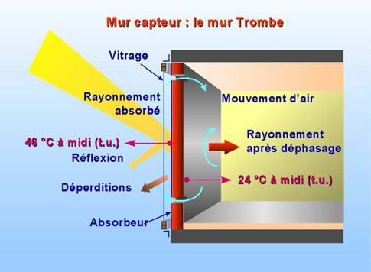

- Chauffage électrique par capteur photovoltaïque
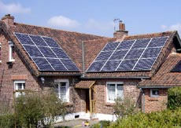

- Chauffage thermique solaire

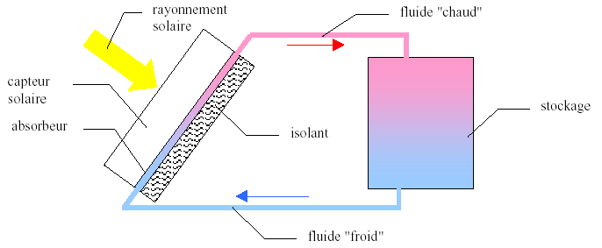

- Exemple :

